UNIVERSIDAD PÚBLICA DE EL ALTO


CARRERA DE INGENIERIA DE SISTEMAS

SISTEMA INTELIGENTE PARA LA DISTRIBUCIÓN DE MEDICAMENTOS (CEASS) BASADO EN TEORÍA DE GRAFOS
FOTOGRAFIAS
MATERIA: ANALISIS Y DISEÑO II
DOCENTE: M.SC. ING. JUAN CARLOS CATUNTA CHOQUECALLE
INTEGRANTES: - AÑAMURO CUSI LIDER JHOJAN
- HUANCA CLARES LESLY MELODY
- HUARACHI VILLCA VIDAL JUAN
- LIMACHI MAYDANA YHONNY
- MAMANI QUISPE CRISTIAN
- QUISPE QUISPE PORFIRIO ELIAS
- TITO HUANCA MARIANA HELEN
- YUJRA QUISPE SEYMI NOEMI

EL ALTO – 2026
1. Institución de Referencia: CEASS
1.1 Descripción de la Institución
La Central de Abastecimiento y Suministros de Salud (CEASS) es una institución pública descentralizada bajo tuición del Ministerio de Salud y Deportes de Bolivia. Fue creada para garantizar el abastecimiento, almacenamiento y distribución de medicamentos, insumos médicos y reactivos a los establecimientos de salud del país. La institución posee autonomía administrativa, técnica y legal y desarrolla sus actividades a nivel nacional.
La principal función del CEASS consiste en asegurar que los medicamentos lleguen oportunamente a hospitales, centros de salud y demás establecimientos sanitarios, contribuyendo al acceso de la población a los servicios de salud.
1.2 Director de la Institución
El Director General Ejecutivo del CEASS es Ramón Darío Rojas Jurfest.
1.3 Relación con el Proyecto
El presente proyecto desarrolla un Sistema Inteligente de Distribución de Medicamentos, tomando como referencia las operaciones realizadas por el CEASS. El objetivo es optimizar la planificación y distribución de medicamentos utilizando algoritmos de teoría de grafos y búsqueda.
Para lograrlo se implementan los siguientes algoritmos:
BFS (Breadth First Search) para recorrer rutas por niveles y encontrar caminos de distribución.
DFS (Depth First Search) para explorar diferentes alternativas de recorrido dentro de la red de distribución.
Dijkstra para determinar la ruta más corta entre almacenes y centros de salud.
Prim para construir una red mínima de conexión entre puntos de distribución.
Kruskal para generar árboles de expansión mínima que reduzcan costos de transporte y logística.
La aplicación de estos algoritmos permite mejorar la eficiencia de las rutas, reducir tiempos de entrega, optimizar recursos y garantizar una distribución más efectiva de medicamentos hacia los diferentes establecimientos de salud.
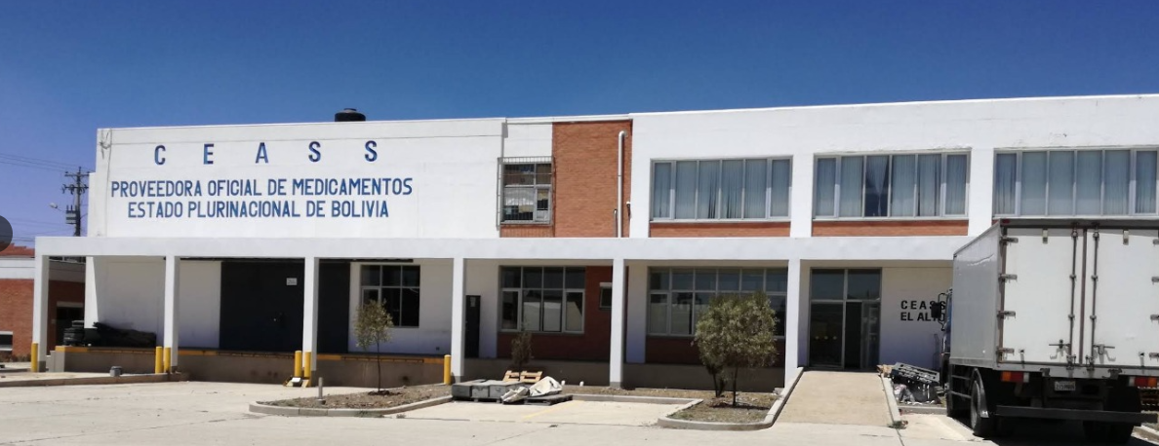
2. IMÁGENES DE PRUEBA
FIGURA 1
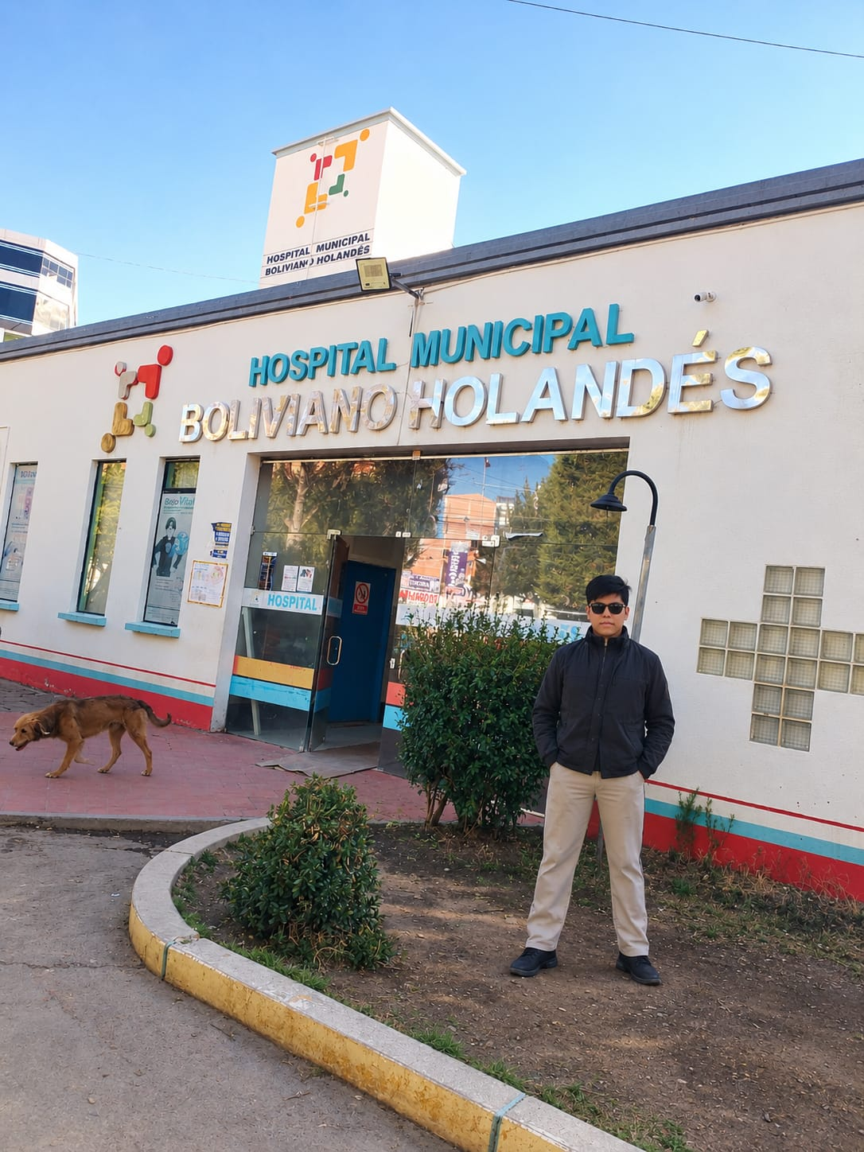
HOSPITAL MUNICIPAL BOLIVIANO HOLANDÉS
DIRECTOR: Dr. Herlan Murillo
Descripción: En el Hospital Municipal Boliviano Holandés se ha identificado que, en algunas ocasiones, existe dificultad en la disponibilidad oportuna de medicamentos e insumos médicos necesarios para la atención de los pacientes. Esta situación puede ocasionar retrasos en la administración de tratamientos y dificultades en la atención médica, afectando el desarrollo de los servicios hospitalarios y la calidad de atención brindada a la población.
FIGURA 2
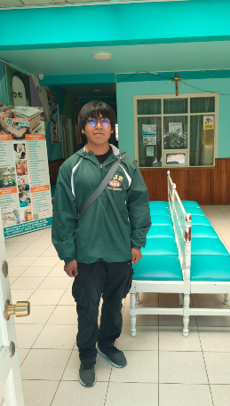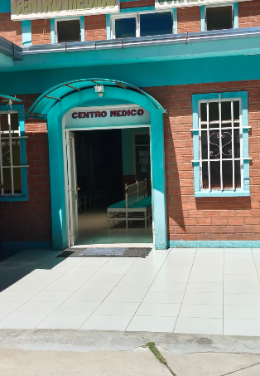
CENTRO MÉDICO CORAZÓN DE JESÚS
DIRECTOR: Dr. Jorge Jiris Quinteros
Descripción: En el Centro Médico Corazón de Jesús se ha identificado que, en algunas ocasiones, existe dificultad en la disponibilidad oportuna de medicamentos e insumos médicos necesarios para la atención de los pacientes. Esta situación puede ocasionar retrasos en la administración de tratamientos, dificultades en la organización de los recursos médicos y demoras en la prestación de los servicios de salud, afectando la calidad y continuidad de la atención brindada a los pacientes.
FIGURA 3
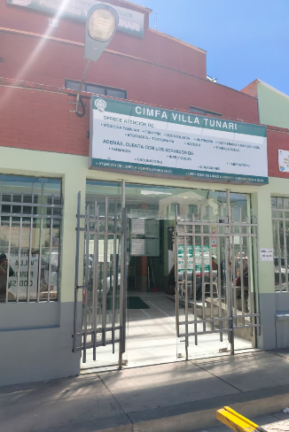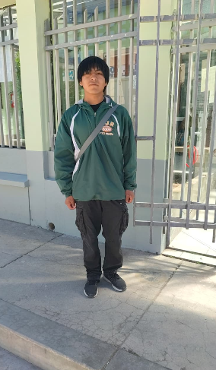
CNS REGIONAL LA PAZ, VILLA TUNARI
DIRECTOR: Dr. William Maydana Arévalo
Descripción: En la CNS Regional La Paz, Villa Tunari, se ha identificado que, en algunas ocasiones, existe dificultad en la disponibilidad oportuna de medicamentos e insumos médicos necesarios para la atención de los pacientes. Esta situación puede ocasionar retrasos en la administración de tratamientos, dificultades en la organización de los recursos y demoras en la prestación de los servicios médicos, afectando la continuidad y calidad de la atención brindada a los asegurados.
FIGURA 4
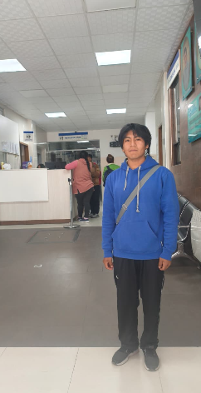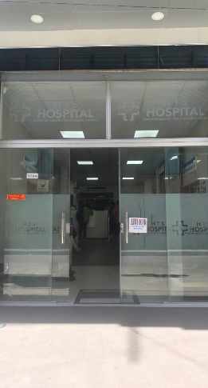
HOSPITAL HTS CENTRO DE SOPORTE VITAL AVANZADO Y TRAUMA
DIRECTOR: Dr. Humberto Ticona Sillerico
Descripción: En el Hospital HTS Centro de Soporte Vital Avanzado y Trauma se ha identificado que, en algunas ocasiones, existe dificultad en la disponibilidad oportuna de medicamentos, insumos médicos y materiales necesarios para la atención de pacientes en situaciones de emergencia y trauma. Esta situación puede ocasionar retrasos en los procedimientos médicos y en la administración de tratamientos, dificultando la atención inmediata y afectando la continuidad y calidad de los servicios de salud brindados a los pacientes.
FIGURA 5
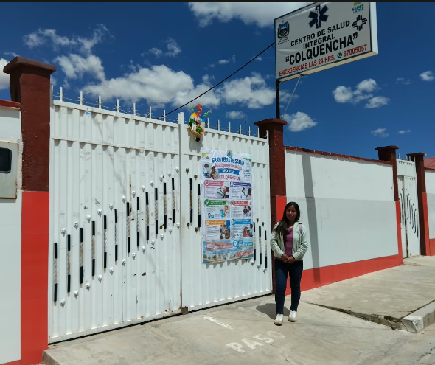
CENTRO DE SALUD INTEGRAL COLQUENCHA
DIRECTOR: Dr. Rolando Cruz
Descripción: En el Centro de Salud Integral Colquencha se ha identificado que, en algunas ocasiones, existe dificultad en la disponibilidad oportuna de medicamentos e insumos médicos necesarios para la atención de los pacientes. Esta situación puede ocasionar retrasos en los tratamientos y dificultades en la prestación de los servicios de salud, afectando la continuidad y calidad de la atención brindada a la población. Cabe aclarar que solo tenemos esto como información ya que es una población alejada.
FIGURA 6
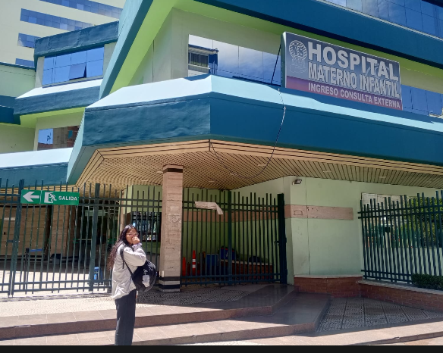
HOSPITAL MATERNO INFANTIL
DIRECTOR: Dr. Raúl Mendoza
Descripción: Necesita medicamentos para madres, recién nacidos y niños.
FIGURA 7
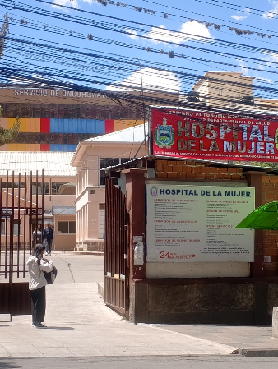
HOSPITAL DE LA MUJER
DIRECTOR: Dr. Janette Aliaga Merino
Descripción: Necesita medicamentos para embarazos, partos, cirugías y atención ginecológica.
FIGURA 8
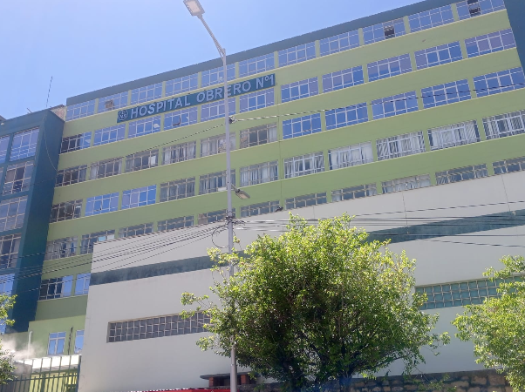
HOSPITAL OBRERO N1
DIRECTOR: Dr. Roberto Mojica
Descripción: Necesita medicamentos para emergencias, cirugías y enfermedades crónicas.

FIGURA 9
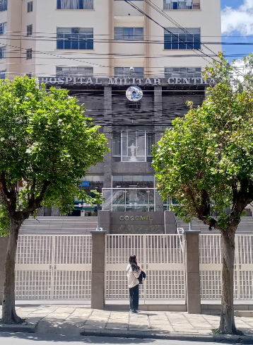
HOSPITAL MILITAR CENTRAL
Mayor Gary Oscar Valdivia Riveros
Descripción: Necesita medicamentos para emergencias, hospitalización y enfermedades crónicas.

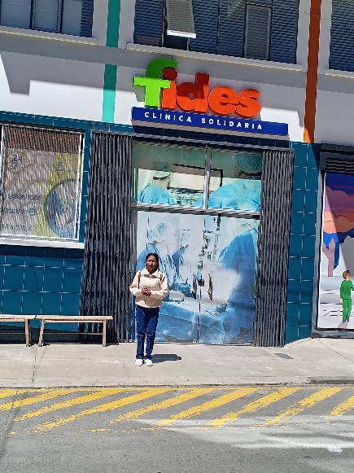
FIGURA 10
CLINICA FIDES (O CLINICA FIDES SOLIDARIA)
DIRECTOR: Dr. Daniel Poveda
Descripción: La necesidad que se observó en esta clínica en algunos casos existe una dificultad de que determinados medicamentos no estén disponibles en el momento en que se requieren, esto ocasiona retrasos en la administración.
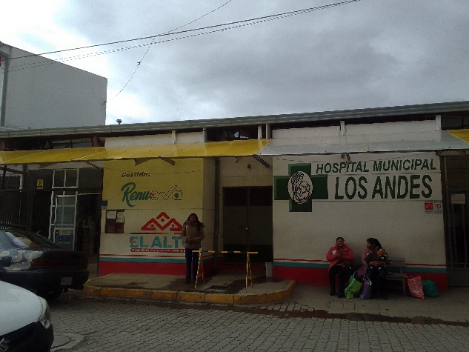
FIGURA 11
HOSPITAL MUNICIPAL LOS ANDES
DIRECTOR: Dr. Ademar Vega
Descripción: en el hospital Municipal Los Andes se puede identificar como una posible necesidad que es mejorar la organización y los tiempos de atención de los pacientes para reducir las esperas y favorecer una atención de calidad asi mismo se observó que no cuenta con todos los medicamentos necesarios.
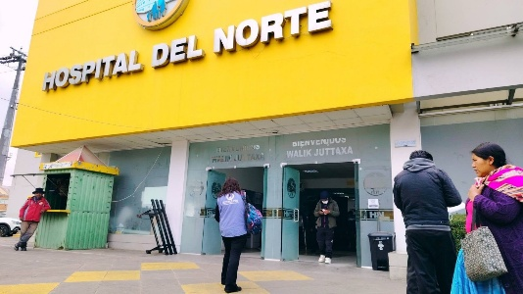
FIGURA 12
HOSPITAL DEL NORTE
DIRECTOR: Dr. Javier Mamani Ticona
Descripción: en el Hospital del Norte se puede identificar una necesidad de la disponibilidad oportuna de medicamentos e insumos médicos para la atención de los pacientes, esto puede presentarse las faltas o demora en las entregas de determinados medicamentos esta situación ocasiona retrasos en la atención hacia los pacientes.

